PRESSMEDDELANDE

Sunfleet spår bilpoolsökning med 30 procent i Uppsala

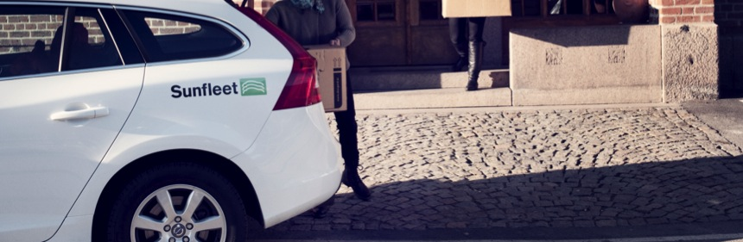

Att vara medlem i en bilpool blir allt vanligare. Bilpoolsföretaget Sunfleet tror på en ökning av antalet hyror i Uppsala med 30% under 2013. Det är många faktorer som samspelar i frammarschen av bilpooler, bland annat högre kostnader för bilägande och en ostadig ekonomi i svenska hushåll.
2013 ser ut att bli ytterligare ett bra år för bilpooler eftersom att efterfrågan konstant ökar. I dagsläget så finns det totalt 8 stycken Sunfleet-bilar i Uppsala och Sunfleet tror på en ökning av antalet hyror i Uppsala med 30% och planerar därför att öka antalet bilar.

- Under de senaste åren har vi expanderat kraftigt och den främsta orsaken till det är en ökad medvetenhet kring hur dyrt det är att äga en bil, säger Olof Holmgren, ansvarig Sunfleet Syd.
Antalet användare av bilpool i Uppsala ökar stadigt. Mellan 2011 och 2012 så ökade antalet hyror hos bilpoolsföretaget Sunfleet med 359% i Uppsala. När ekonomin i svenska hushåll förändras så ser majoriteten över sina kostnader. Många väljer att ersätta sin ”andra-bil” med ett bilpoolsmedlemskap och på så sätt spara pengar. En vanlig familj kan spara tusenlappar på att ersätta sin ”andra-bil” med ett bilpoolsmedlemskap.

Om du äger en relativt ny medelstor bil som du kör ca 10 mil i veckan så kan du spara upp till 3400kr/år genom att istället använda dig av en bilpool.

- Nästa år ser ut att bli riktigt spännande för bilpooler, vi hoppas på att flera får upp ögonen för möjligheten att använda bilpool. Om fler valde att kombinera bilpool med kollektivtrafik så skulle bilkörandet i städerna minska, säger Olof Holmgren, ansvarig Sunfleet Syd.
Så här fungerar Sunfleet
Sunfleet är Sveriges största bilpool som erbjuder ett klimatsmart och enkelt alternativ till eget bilägande, du har ofta tillgång till bilarna dygnet runt och har möjlighet att hyra bil per timme eller per dygn, så länge du vill.
Bilarna står utplacerade i närhet av din bostad och arbete, på reserverade platser och kan bokas via internet, telefon eller mobil applikation (iPhone eller Android) ända ner till minuten innan du behöver bil.
I medlemskapet i bilpoolen ingår skatt, försäkringar och underhåll. Du betalar per timme och per kilometer som du kör. Alla bilar i bilpoolen är nya, säkra och miljöklassade (miljöfordon enligt Regeringens definition).
Här har du även möjlighet välja bilmodell efter ändamål, en stor bil om du behöver eller en mindre om det räcker.

För mera information och kundcase vänligen kontakta
Susanne Malmström
Operativ chef Sunfleet
031 757 65 21
Pressbilder finner ni i Sunfleets pressrum
http://www.mynewsdesk.com/se/pressroom/sunfleet-ab/image/list

